МИНИСТЕРСТВО ОБРАЗОВАНИЯ РЕСПУБЛИКИ БЕЛАРУСЬ  
Учреждение образования «БЕЛОРУССКИЙ ГОСУДАРСТВЕННЫЙ   
ТЕХНОЛОГИЧЕСКИЙ УНИВЕРСИТЕТ»

Факультет Информационных технологий

Кафедра Информационных систем и технологий

Специальность 1-40 01 01 «Программное обеспечение информационных технологий»

**ПОЯСНИТЕЛЬНАЯ ЗАПИСКА КУРСОВОГО ПРОЕКТА**

по дисциплине «Компьютерные языки разметки»

Тема «Веб-сайт «физкультурно-оздоровительного центра»

**Исполнитель**

Студент 1 курса 4 группы ______________ А. О. Шкабара

подпись, дата

**Руководитель**

старший преподаватель ______________ Е. В. Барковский

должность, учен. степень, ученое звание подпись, дата

Допущен(а) к защите __________________________________ _______________

__________________________________ _______________

__________________________________ _______________

дата, подпись

Курсовой проект защищен с оценкой

Руководитель _______________ ___________ Е. В. Барковский

подпись дата инициалы и фамилия

**Содержание**

|  |  |
| --- | --- |
| Введение | 5 |
| 1. Постановка задачи | 6 |
| 1.1. Обзор аналогичных решений | 6 |
| 1.2. Техническое задание | 9 |
| 1.3. Выбор средств реализации программного продукта | 9 |
| 1.4. Выводы | 9 |
| 2. Проектирование страниц веб-сайта | 10 |
| 2.1. Выбор способа верстки | 10 |
| 2.2. Выбор стилевого оформления | 10 |
| 2.3. Выбор шрифтового оформления | 10 |
| 2.4. Разработка логотипа | 10 |
| 2.5. Разработка пользовательских элементов | 11 |
| 2.6. Разработка спецэффектов | 13 |
| 2.7. Выводы | 13 |
| 3. Реализация структуры веб-сайта | 14 |
| 3.1. Структура HTML-документа | 14 |
| 3.2. Добавление таблиц стилей SCSS и CSS | 14 |
| 3.3. Использование стандартов XML (SVG) | 15 |
| 3.4. Управление элементами DOM | 15 |
| 3.5. Выводы | 22 |
| 4. Тестирование веб-сайта | 22 |
| 4.1. Адаптивный дизайн веб-сайта | 23 |
| 4.2. Кроссбраузерность веб-сайта | 24 |
| 4.3. Руководство пользователя | 25 |
| 4.4. Выводы | 26 |
| Заключение | 27 |
| Список использованных литературных источников | 28 |
| Приложение А Прототипы веб-страниц | 29 |
| Приложение Б Макет структуры веб-сайта | 30 |
| Приложение В Листинг НТML-документа | 33 |
| Приложение Г Листинг SCSS и CSS | 38 |
| Приложение Д Листинг XML-файлов | 44 |
| Приложение Е Листинг SVG | 46 |
| Приложение Ж Листинг JavaScript | 46 |
|  |  |

Введение

Веб-сайт — это цифровая визитка вашей компании. Здесь можно узнать адрес, расположение филиалов, время работы; посмотреть товары или услугу, увидеть команду, почитать отзывы. Наличие веб-сайта, ориентированного на клиента, может показать, насколько вы заботитесь о комфорте своих клиентов, и, в свою очередь, повысит доверие к бренду.

От содержания, информационной структуры и функционирования веб-сайта зависит не только успех взаимодействия центра с внешним миром, но и все процессы, проходящие внутри него.

Во-первых, с помощью веб-сайта можно улучшить информационное обеспечение клиентов.

Во-вторых, веб-сайта является одним (а зачастую основным) из рекламных и информационных инструментов, способных дать первое представление о физкультурно-оздоровительном центре.

Цель курсового проекта: разработать веб-сайт для физкультурно-оздоровительного центра с использованием HTML5, а также с применением SCSS/CSS3.

Задачи курсового проекта:

* проанализировать существующие языки разметки, инструменты и библиотеки для создания веб-сайта;
* разработать макет и прототип веб-сайта;
* разработать структуру веб-сайта;
* наполнить веб-сайт информацией по теме;
* протестировать веб-сайт;
* разработать руководство пользователя.

Целевой аудиторией являются женщины и мужчины в возрасте от 18 до 50 лет, которые живут в радиусе двух километров.

1. Постановка задачи

1.1. Обзор аналогичных решений

Перед тем как приступать к разработке системы необходимо изучить уже готовые решения и посмотреть, что по мнению других разработчиков является наиболее необходимым для пользователей, чтобы приложение действительно было полезным.

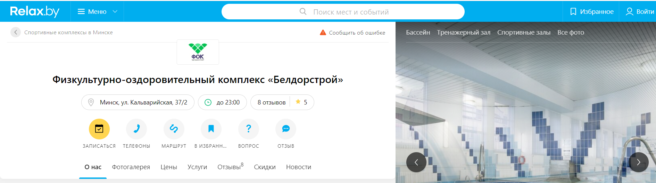На рисунке 1.1 представлен внешний вид главного каталога веб-сайта «https://fokbds.relax.by».

Рисунок 1.1 - Окно главного каталога веб-сайта «https://fokbds.relax.by»

Веб-сайт выполнен в приятном минималистичном дизайне, что позволяет обратить внимание пользователя именно на продукт веб-сайта. Цветовая гамма выбрана с акцентом на голубой, который расположен на белом фоне

Данный веб-сайт предоставляет информацию о Физкультурно-оздоровительном комплексе. Вверху веб-сайта представлен каталог, что позволяет пользователю быстро найти нужную информацию.

Далее необходимо рассмотреть услуги компании, для того чтобы определить наиболее важные данные, которые необходимо предоставить пользователю

Наличие раздела фотогалерея позволяет пользователю заранее изучить помещение физкультурно-оздоровительного центра. На рисунке 1.3 представлен внешний вид окна фотогалерея

Рассмотрим главную страницу веб-сайта «http://m-foc.by» рисунок 1.4.

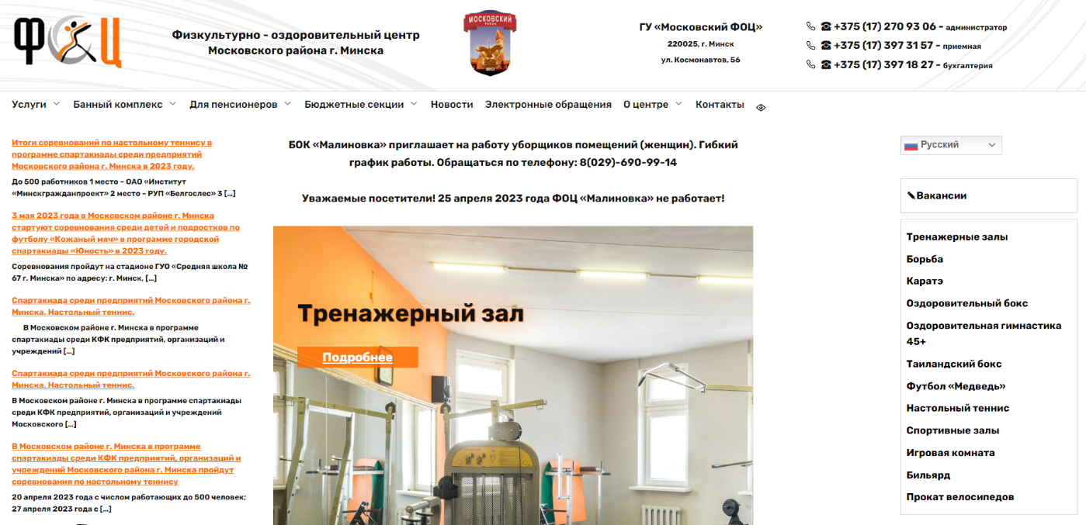

Рисунок 1.4 - Окно главного каталога веб-сайта «http://m-foc.by»

Веб-страница содержит слишком много текста, который имеет одинаковый кегль. Внимание пользователя не сосредоточено на главных услугах и важной информации. Цветовое оформление выбрано в одном стиле с логотипом.

Изучив данный аналог можно сказать, что этот веб-сайт не лучший образом представляет физкультурно-оздоровительный центр и его услуги.

1.2. Техническое задание

Проект представляет собой веб-сайт физкультурно-оздоровительного центра, состоящий из 6 страниц, который предоставляет различную информацию о центре, возможность обратной связи, онлайн регистрацию, возможность покупки абонементов на посещение тренажерного зала, бассейна и других услуг.

Проект «Веб-сайт физкультурно-оздоровительного центра» должен содержать следующие пункты:

* Информация о центре;
* Предоставляемые услуги;
* Цены;
* Фотографии;
* Регистрационное поле;
* Контактная информация;
* Обратная связь с администратором;

1.3. Выбор средств реализации программного продукта

Для реализации программного продукта использованы:

* Прототип и макет веб-сайта разработаны с помощью графического редактора Figma;
* Для хранения данных использован XML-формат;
* Разметка содержания веб-сайта выполнена с применением HTML5 и XML;
* Для описания внешнего вида веб-страниц использованы SCSS и CSS3;

1.4. Вывод

В первом разделе были рассмотрены аналогичные решения, проанализированы их достоинства и недостатки. На основе анализа аналогичных решений были выбраны средства для реализации программного продукта, его содержание и функциональность.

2. Проектирование страниц веб-сайта

2.1. Выбор способа верстки

Требования проекта включают в себя кроссбраузерность и адаптивность. По этой причине была выбрана flex-box вёрстка.

Flex – это новая технология, которая уже имеет достаточно широкую поддержку браузеров. Flexbox предоставляет инструменты для быстрого создания сложных, гибких макетов, и функции, которые были сложны в традиционных методах CSS.

2.2. Выбор стилевого оформления

Выбор цветовой гаммы— важный этап разработки проекта. Цвета должны не только сочетаться между собой, но и отражать тему проекта. Цвета применялись как к текстовым, так и к блочным элементам в качестве фона. Далее представлены цвета, используемые на страницах.

Как основной цвет веб-страницы был выбран сиреневый (BFB0E9).

Как первый акцентный цвет, использованный для оформления текста и некоторых иконок белый(#FFFFFF).

Как второй акцентный цвет, использованный для оформления кликабельных изображений пурпурный(#D6ADCF).

2.3. Выбор шрифтового оформления

Основным шрифтом на веб-сайте является Montserrat Alternates, который гармонично вписался в концепт веб-сайта и дополнил дизайн.

Размерность была использована от 12 до 54 пикселей, цвета текста #4221AF, #400358, #000000, #FFFFFF, #312E81 в зависимости от назначения текста.

2.4. Разработка логотипа

Логотип — это фирменный знак, который люди ассоциируют с конкретным брендом. Логотип — это не абстрактный набор символов или просто красивое изображение.

Логотип выполнен под цветовую гамму и концепцию веб-сайта. Чтобы вызвать у пользователя чувство спокойствия и желание посетить физкультурно-оздоровительный центр, использовались ненавязчивые цвета и закругленные линии. Логотип, представленный на рисунке 2.2 был создан с помощью Adobe Illustrator.



Рисунок 2.2 – Логотип веб-сайта «Физкультурно-оздоровительный центр»

Логотип является частью фирменного стиля, который позволяет сформировать имидж или образ компании (веб-сайта или интернет-магазина), связать товары, услуги, рекламу именно с вашим бизнесом, выделить вас среди конкурентов.

2.5. Разработка пользовательских элементов

В проекте будут представлены такие элементы пользовательского интерфейса, как кликабельные блоки с предложениями, навигационное меню, футер с ссылками на основную информацию и на другие социальные сети.



Рисунок 2.3 – Навигационное меню

Навигация – ключевой критерий удобства веб-сайта, своеобразная «карта местности». Представляет собой набор специальных приемов, методов и элементов, дающих возможность посетителям перемещаться между различными страницами ресурса. Навигационное меню представлено на рисунке 2.3

В большинстве случаев данная система предопределяет успешность продвижения и конверсионные показатели проекта.

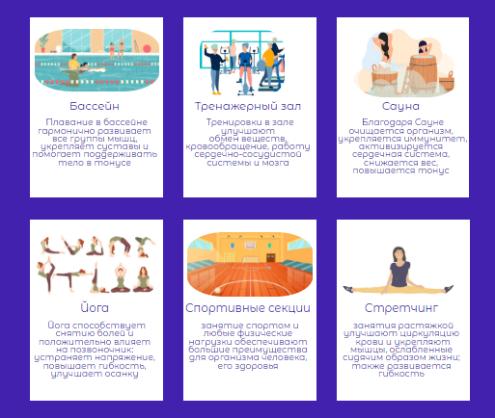

Рисунок 2.4 – Блоки-ссылки на предложения

Данный элемент привлечет внимание пользователя и позволит ему быстро перемещаться по страницам веб-сайта, для подробного изучения предложений.

Окно регистрации представлено на рисунке 2.5



Рисунок 2.5 – блок регистрации

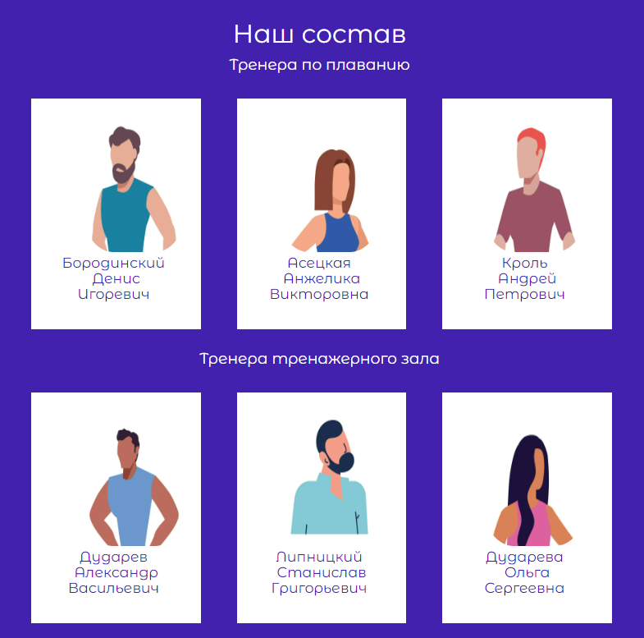

Рисунок 2.6 – Окно «Наш состав»

Так же на веб-странице представлена подробная информация, подтвержденная фотографиями, о комплектации физкультурно-оздоровительного центра, расписание занятий по различным видам спорта у разных тренеров.

2.6. Разработка спецэффектов

В проекте присутствуют следующие спецэффекты:

* изменение цвета фона кнопки при наведении на нее
* изменение цвета текста ссылочного типа при наведении на него

2.7. Выводы

В данном разделе бал создан прототип веб-сайта, определены задачи по созданию содержания на веб-сайте. Выбрано единое цветовое и шрифтовое оформления сайта для удобства просмотра пользователем. Разработан дизайн и расположение на сайте пользовательских элементов, спецэффектов и анимации. Логотип выполнен под цветовую гамму и концепцию сайта.

3. Реализация структуры веб-сайта

3.1. Структура HTML-документа

В начале документа в теге <head></head> прописана служебная информация, название веб-сайта. Тег <head> предназначен для хранения других элементов, цель которых — помочь браузеру в работе с данными. Также внутри контейнера <head> находятся метатеги, которые используются для хранения информации предназначенной для браузеров и поисковых систем. Например, механизмы поисковых систем обращаются к метатегам для получения описания сайта, ключевых слов и других данных.

Содержимое тега <head> не отображается напрямую на веб-странице, за исключением тега <title> устанавливающего заголовок окна веб-страницы.

Далее расположен тег <body></body>, внутри которого размещаются все теги, в которых расположен сайт.

Структура тела документа состоит из семантических тегов nav, header, main и footer. Это теги, которые предназначены для того, чтобы компьютерные программы (поисковые системы, сборщики информации, речевые браузеры и т.д.) понимали, какой тип информации заложен в данных тегах.

С помощью тега <header> была создана шапка сайта для всех страниц, а также в нем размещен тег <nav> для создания навигационного меню. “Подвал” страницы был, идентичный на всех страницах сайта, был реализован с помощью тега <footer>.

Все страницы веб-сайта организованы по структуре представленной в

листинге 3.1.

<!DOCTYPE html>

<html lang="ru">

<head>

    <meta charset="UTF-8">

    <meta name="viewport" content="width=device-width, initial-scale=1.0">

    <link href="https://..." rel="stylesheet" />

    <link rel="stylesheet" href="./css_all/style.css">

    <script defer src="./js/script4.js"></script>

    <title>Kursovoi1</title>

</head>

<body class="purple">

    <div class="wrapper">

        <header class="header">...</header>

        <main class="content">...</main>

        <footer class="footer">...</footer>

    </div>

    <script src="https://... "></script>

    <script src="./js/script.js"></script>

</body>

</html>

Листинг 3.1 — Базовая структура страницы

3.2. Добавление таблиц стилей Sass и CSS

В данном проекте были использованы внешнее и строковое подключения таблиц стилей. Внешнее подключение через тег link было использовано для задания стилей страниц повторяющихся элементов и основных разметок страниц. Стили хранятся в отдельном файле. Строковое подключение использовалось для незначительных изменений на страницах сайтах, например для размера изображений. В таблицах стилей используются селекторы по классу, по тегу.

3.3. Использование стандартов XML (SVG)

Для создания логотипа сайта и иконок было принято использование SVG-формата. Этот формат позволяет картинкам сохранять свое качество, несмотря на размер экрана.

Данные хранения удобно хранить отдельно в XML-документах. В проекте в XML-файлах хранятся названия и цены всех мероприятий.

3.4. Управление элементами DOM

3.5. Выводы

На данном этапе была реализована структура на HTML, а также созданы таблицы стилей Sass/CSS. Было продемонстрировано использование стандартов XML (SVG), а также языка программирования JS. Было определено стилевое оформление веб-сайта, созданы анимации, а также веб-сайт был подготовлен к следующему этапу – к тестированию.

4. Тестирование веб-сайта

4.1. Адаптивный дизайн веб-сайта

Для адаптивности были использованы flex верстка, и медиа-запросы.

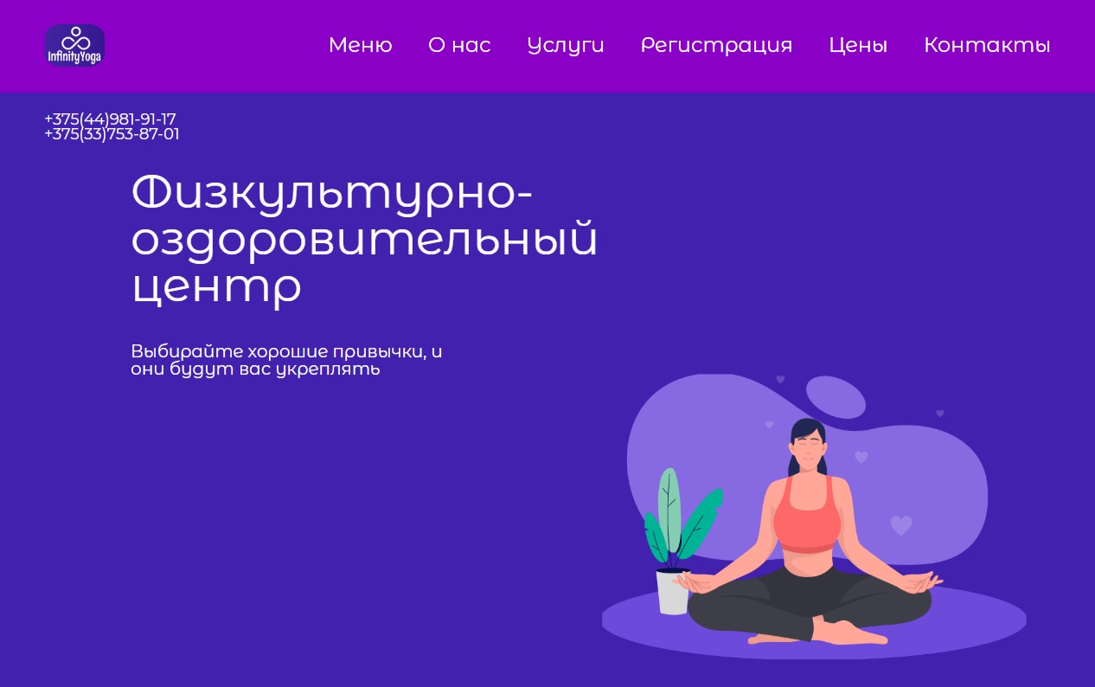

Рисунок 4.1 – Вид страницы для компьютера

Шапка сайта была реализована при помощи flex-верстки. Медиа- запросы использовались для перемещения элементов основной части страницы при размерах мобильной версии.



Рисунок 4.2 – Вид страницы для планшетных устройств

Адаптивность — одно из ключевых требований, предъявляемых к современным сайтам.

Ресурс должен одинаково хорошо демонстрироваться на экране компьютера, планшете, смартфоне.

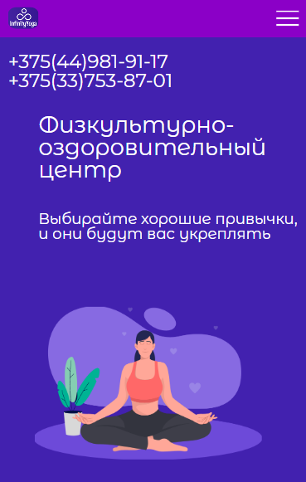

Рисунок 4.3 – Вид страницы для мобильных устройств

Для этого создается адаптивный дизайн и используется адаптивная верстка. В итоге сайт отлично позиционируется на всех основных типах устройств, что гарантирует полноценный охват аудитории.

4.2. Кроссбраузерность веб-сайта

Кроссбраузерность – важный критерий корректной работы веб-ресурса. Это инструмент поддержания посетительской лояльности, повышения конверсии и поднятия рейтинга в поисковых системах.

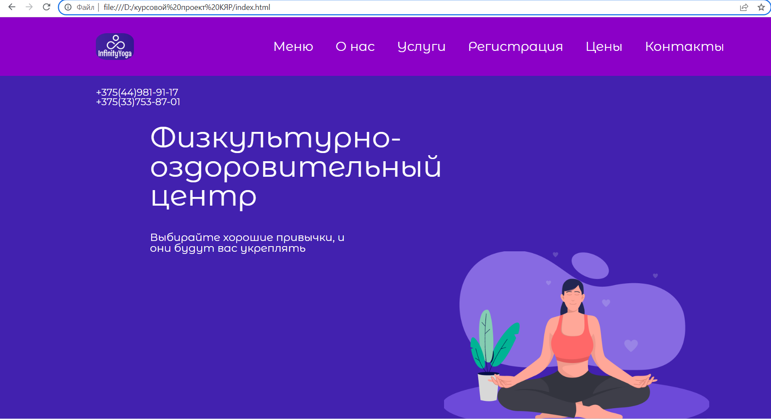

Рисунок 4.3 – Вид страницы в браузере Chrome

После написания основной структуры страницы на HTML и внешнего стилевого оформления появился вопрос о тестировании. Веб-сайт был открыт при помощи различных браузеров.

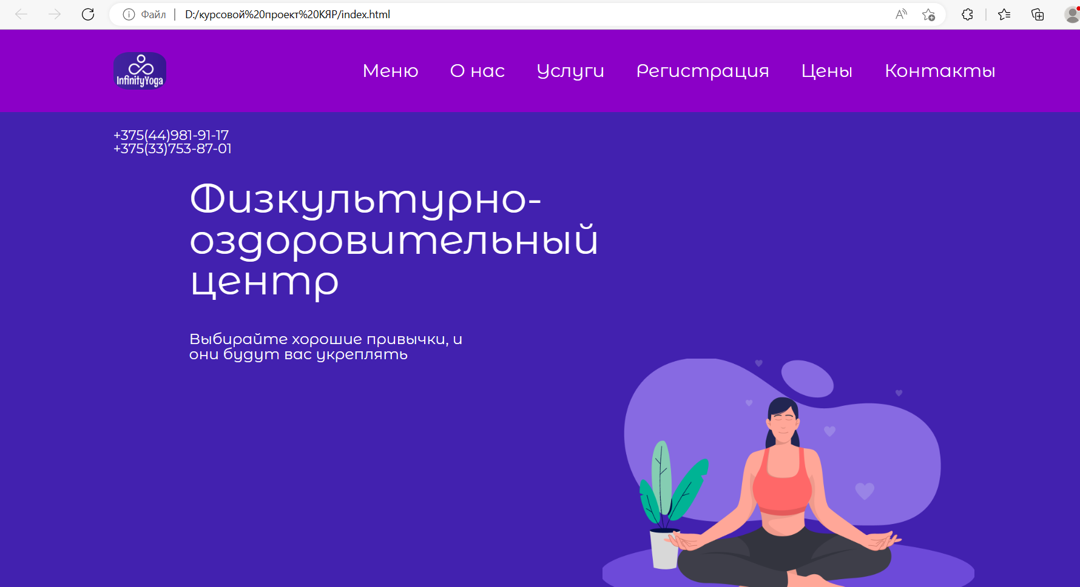

Рисунок 4.3 – Вид страницы в браузере Microsoft Edge

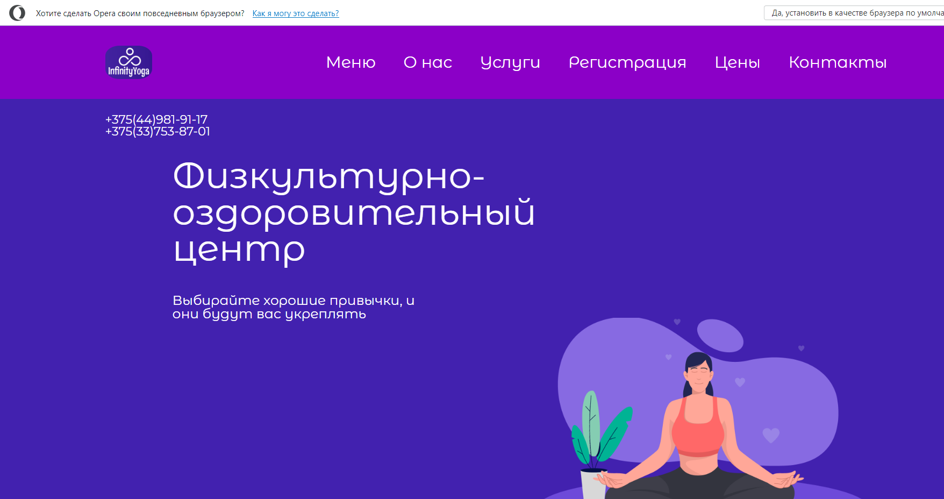

Рисунок 4.3 – Вид страницы в браузере Opera

Так как проверка на кроссбраузерность на данном этапе разработки возможна только вручную, некоторые свойства, которые некорректно отображаются в различных браузерах, могли остаться незамеченными.

4.3. Руководство пользователя

Интерфейс сайта интуитивно понятен пользователю. Основное взаимодействие с сайтом в поиске определенной услуги удобнее всего осуществлять с помощью блоков-ссылок на различные спортивные секции.



Рисунок 4.4 – Блоки-ссылки на услуги

С их помощью пользователь может перейти на интересующий его вид активной деятельности, для последующей записи на занятие.

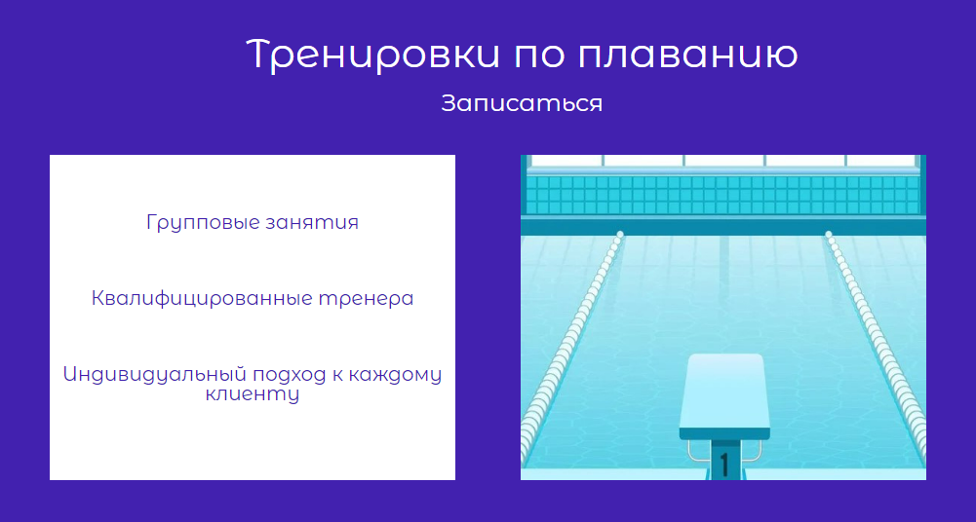

Рисунок 4.5 – Текст-ссылка на запись

На рисунке представлена часть страницы с описанием услуг. На ней расположен текст-ссылка на запись.

После переходу по тексту-ссылке на страницу записи пользователь может ознакомиться с расписанием занятий, выбрать группу и, непосредственно, записаться на занятие.



Рисунок 4.6 – Окно записи на занятие

4.4. Выводы

В данном разделе было рассмотрено, как сайт ведет себя на разных устройствах и в разных браузерах. Так же создано руководство пользователя, где кратко расписано, как пользоваться сайтом.

Реализовано руководство пользователя, описывающее работу с веб-сайтом и

его функционал

Заключение

В ходе проделанной работы был создан полноценный сайт физкультурно-оздоровительного центра для онлайн-записи на занятия.

При разработке данного веб-сайта был использован широкий ряд языков разметки и таблиц стиля, который позволил увеличить функциональность и многократно повысил качество конечного продукта. Была использована адаптивная верстка для корректного отображения на всех устройствах.

В ходе выполнения данной задачи были рассмотрены плюсы и минусы аналогичных решений. В процессе осмотра выяснилось, каких тенденции в разработке дизайна веб-сайта стоит придерживаться.

При формировании технического задания было продумано содержание основных страниц веб-сайта.

Были выбраны инструменты для разработки веб-сайта.

При проектировании были разработаны прототипы, а далее созданы макеты дизайна страниц веб-сайта. Для разработки прототипов и макетов станиц была использована программа Figma.

Были разработаны пользовательские элементы, спецэффекты и логотип, для идентификации веб-сайта, среди миллионов других интернет-ресурсов.

Для качественного отображения картинок, на любом устройстве, было решено применять SVG-изображения, также был создан XML-документ для последующей вставки на веб-страницу HTML.

В ходе тестирования была продемонстрирована валидность, кроссбраузерность и адаптивность веб-сайта.

Было создано подробное руководство пользователя для использования веб-сайта.

Для разработки были использованы технологии JavaScript.

В пояснительной записке описана реализация поставленных в рамках курсового проекта ряда задач:

* проанализировать существующие языки разметки, инструменты и библиотеки для создания веб-сайта;
* разработать макет и прототип сайта;
* разработать структуру веб-сайта;
* наполнить сайт информацией по теме;
* протестировать веб-сайт;
* разработать руководство пользователя.

Таким образом была полностью достигнута поставленная цель по разработке веб-сайта, были учтены все требования, все задачи курсового проекта выполнены.

Ссылка на репозиторий github: https://github.com/nastenashkab/KYAR-cp

Список использованных источников

1. Документация по Figma [Электронный ресурс]. — Режим доступа: <https://help.figma.com> – Дата доступа 02.03.2023.
2. Документация по Sass/SCSS [Электронный ресурс]. — Режим доступа: <https://sass-scss.ru/guide/> – Дата доступа 10.03.2023.
3. Документация по JavaScript/HTML [Электронный ресурс]. — Режим доступа: <https://developer.mozilla.org> – Дата доступа 15.03.2023.
4. Введение в кросс-браузерное тестирование [Электронный ресурс]. — Режим доступа:
5. <https://developer.mozilla.org/ru/docs/Learn/Tools_and_testing/Cross_browser_testing/Introduction>. — Дата обращения: 01.05.2023.

ПРИЛОЖЕНИЕ А   
Прототипы веб-страниц

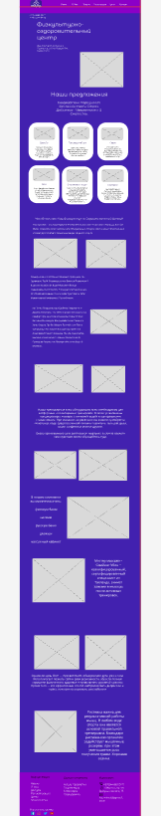

Рисунок – Прототип страницы меню

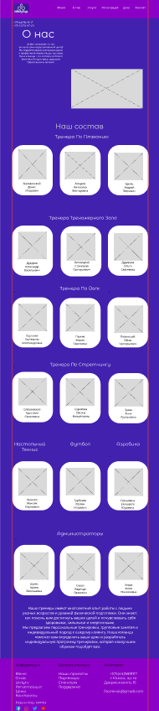

Рисунок – Прототип страницы о нас

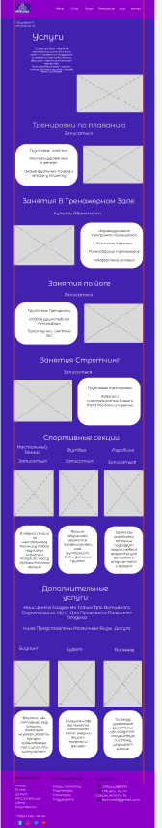

Рисунок – Прототип страницы услуги

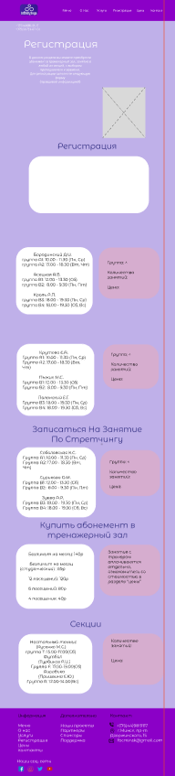

Рисунок – Прототип страницы регистрация

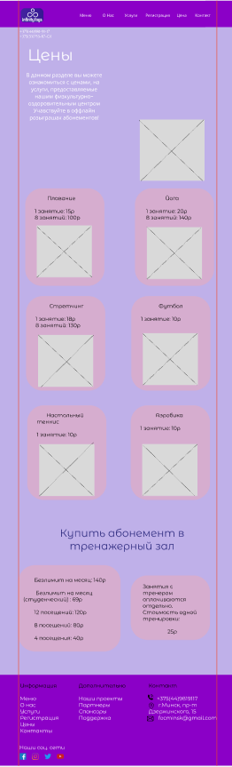

Рисунок – Прототип страницы цены

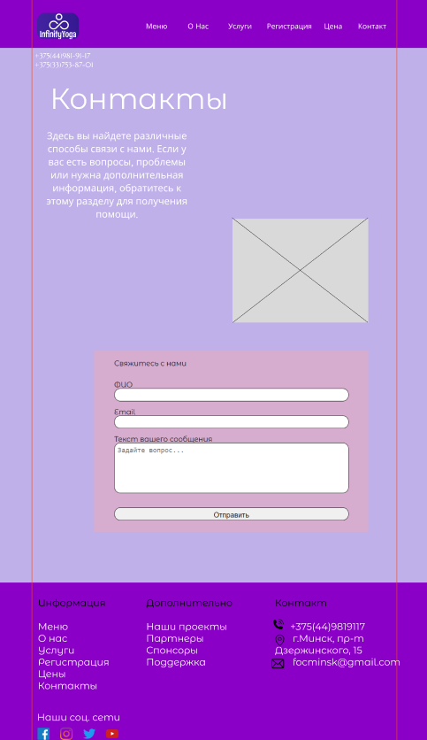

Рисунок – Прототип страницы контакты

ПРИЛОЖЕНИЕ Б   
**Макет структуры веб-сайта**

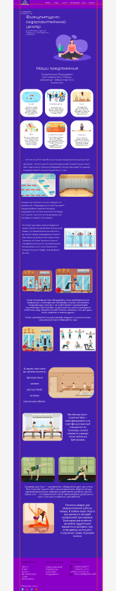

Рисунок – Макет страницы меню

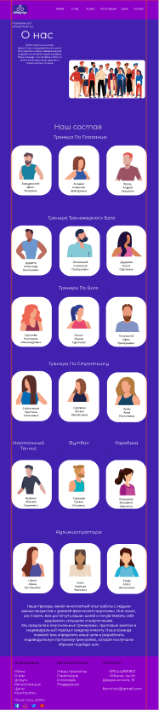

Рисунок – Макет страницы о нас

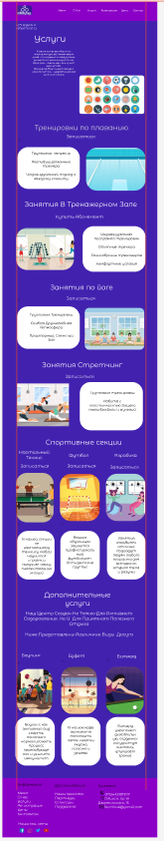

Рисунок – Макет страницы услуги

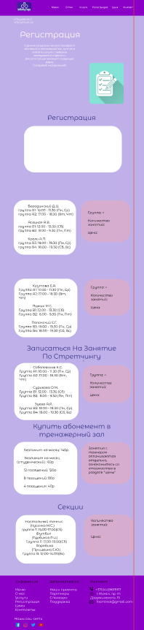

Рисунок – Макет страницы регистрация

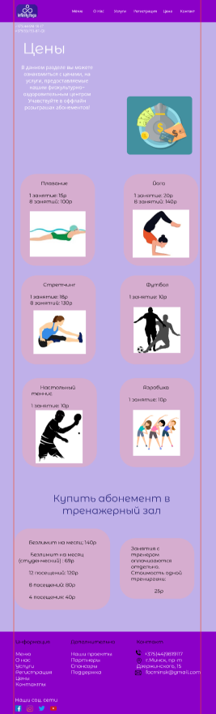

Рисунок – Макет страницы цены

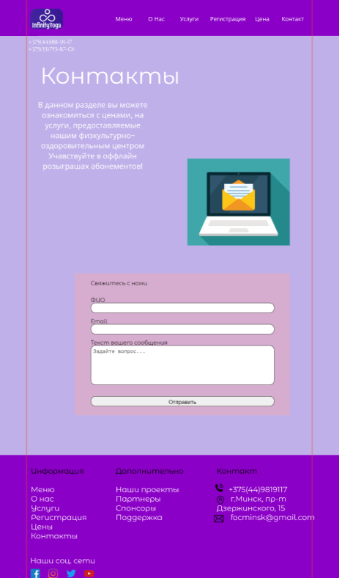

Рисунок – Макет страницы контакты

ПРИЛОЖЕНИЕ В  
Листинг HTML-документа

|  |
| --- |
| <!DOCTYPE html>  <html lang="ru">  <head>  <meta charset="UTF-8">  <meta name="viewport" content="width=device-width, initial-scale=1.0">  <link href="https://fonts.googleapis.com/css?family=Montserrat+Alternates :100,100italic, 200,  <link rel="stylesheet" href="./css/style.css">  <title>kursovoi</title>  </head>  <body>  <div class="wrapper">  <header class="header">...</header>  <div class="content">...</div>  <footer class="footer">...</footer>  </div>  <script src="https://code. jquery .com/jquery-3.4.1.slim.min.js"></script>  <script sri js/script.js"></script>  </body>  </html> |

Рисунок – Структура страницы

|  |
| --- |
| <footer class="footer">  <div class="container">  <div class="footer__top">  <div class="footer_main _container">  <div class="footer__row">  <div class="footer__column">  <div class="footer__label">Информация</div>  <nav class="footer_menu menu-footer"  <ul class="menu-footer_list">...</ul>  </nav>  </div>  <div class="footer__column">  <div class="footer__label">Дополнительно</div>  <nav class="footer__menu menu-footer">  <ul class="menu-footer__list">...</ul>  </nav>  </div>  <div class="footer__column”  </div>  </div>  </div>  </div>  <div class="footer__bottom">...</div>  </div>  </footer> |

Рисунок – Структура footer

|  |
| --- |
| <header class="header">  <div class="container">  <div class="header_body">  <a href: class="header__logo">...</a>  <div class="header__burger">...</div>  <nav class="header__menu">  <ul class="header__list">...</ul>  </nav>  </div>  </div>  </header> |

Рисунок – Структура header

Листинг тега main главной страницы:

|  |
| --- |
| <main class="content">      <div class="container">          <div class="number">              <p>...</p>              <p>...</p>          </div>          <div class="title__mainPage">              <h1>...</h1>              <h3>...</h3>          </div>          <div class="img1"><img src="img/img1.png"></div>      </div>      <div class="container">          <div class="title2__mainPage">              <h1>...</h1>              <h3>...</h3>          </div>          <div class="row__photo index1">              <div class="rect1">                  <svg width="330" height="450">                      <rect width="360" height="450" style="fill:#fff;stroke-width:0;" />...</svg>                   <img src="img/swim1.jpg" class="photo1">              </div>              <div class="rect2">                  <svg width="330" height="450">                      <rect width="360" height="450" style="fill:#fff;stroke-width:0;" />...</svg>                   <img src="img/gym3.jpg" class="photo2">              </div>              <div class="rect3">                  <svg width="330" height="450">                      <rect width="360" height="450" style="fill:#fff;stroke-width:0;" />...</svg>                   <img src="img/spa5.jpg" class="photo3">              </div>              <div class="rect4">                  <svg width="330" height="450">                      <rect width="360" height="450" style="fill:#fff;stroke-width:0;" />...</svg>                   <img src="img/yoga6.jpg" class="photo4">              </div>              <div class="rect5">                  <svg width="330" height="450">                      <rect width="360" height="450" style="fill:#fff;stroke-width:0;" />...</svg>                   <img src="img/sportgym.jpg" class="photo5">              </div>              <div class="rect6">                  <svg width="330" height="450">                      <rect width="360" height="450" style="fill:#fff;stroke-width:0;" />...</svg>                   <img src="img/stretch.jpg" class="photo6">              </div>          </div>          <div class="title3__mainPage">              <h3>...</h3>          </div>          <p class="p1">...</p>          <div class="group1">              <img src="img/swim3.jpg" class="photo7">              <img src="img/swim7.jpg" class="photo8">          </div>          <p class="p2">...</p>          <p class="p3">              <img src="img/swim12.jpg" class="photo9">              <p class="listik2">...</p>          </p>          <div class="group2">              <img src="img/gym4.jpg" class="photo10">              <img src="img/gym5.jpg" class="photo11">          </div>          <p class="p4">...</p>          <p class="p5">...</p>          <div class="group3">              <img src="img/gym6.jpg" class="photo12">              <img src="img/gym1.jpg" class="photo13">          </div>          <p class="p6">              <img src="img/spa3.jpg" class="photo14">              <p class="listik">...</p>              <ul class="list1">...</ul>          </p>          <p class="p7">              <img src="img/spa4.jpg" class="photo15">              ...          </p>          <div class="group4">              <img src="img/yoga1.jpg" class="photo16">              <img src="img/yoga2.jpg" class="photo17">          </div>          <p class="p8">...</p>          <p class="p9">              <img src="img/stretch2.jpg" class="photo18">              <p class="listik3">...</p>      </div>  </main> |

Листинг тега main страницы о нас:

|  |
| --- |
| <main class="content">      <div class="container">          <div class="number">              <p>...</p>              <p>...</p>          </div>          <div class="title__mainPage">              <h1>...</h1>              <h3>...</h3>          </div>          <div class="img1"><img src="img/aboutus1.jpg"></div>      </div>      <div class="container">          <div class="title2__mainPage">              <h1>...</h1>              <h3>...</h3>          </div>          <div class="row__photo index2">              <div class="recta">                  <svg width="330" height="450">                      <rect width="360" height="450" style="fill:#fff;stroke-width:0;" />...</svg>                   <img src="img/aboutus20.jpg" class="photo2_1">              </div>              <div class="rectb">                  <svg width="330" height="450">                      <rect width="360" height="450" style="fill:#fff;stroke-width:0;" />...</svg>                   <img src="img/aboutus51.jpg" class="photo2_2">              </div>              <div class="rectc">                  <svg width="330" height="450">                      <rect width="360" height="450" style="fill:#fff;stroke-width:0;" />...</svg>                   <img src="img/aboutus30.jpg" class="photo2_3">              </div>          </div>          <div class="title2__mainPage">              <h3>...</h3>          </div>          <div class="row__photo index2">              <div class="recta">                  <svg width="330" height="450">                      <rect width="360" height="450" style="fill:#fff;stroke-width:0;" />...</svg>                   <img src="img/aboutus21.jpg" class="photo2_1">              </div>              <div class="rectb">                  <svg width="330" height="450">                      <rect width="360" height="450" style="fill:#fff;stroke-width:0;" />...</svg>                   <img src="img/aboutus33.jpg" class="photo2_2">              </div>              <div class="rectc">                  <svg width="330" height="450">                      <rect width="360" height="450" style="fill:#fff;stroke-width:0;" />...</svg>                   <img src="img/aboutus48.jpg" class="photo2_3">              </div>          </div>          <div class="title2__mainPage">              <h3>...</h3>          </div>          <div class="row__photo index2">              <div class="recta">                  <svg width="330" height="450">                      <rect width="360" height="450" style="fill:#fff;stroke-width:0;" />...</svg>                   <img src="img/aboutus54.jpg" class="photo2_1">              </div>              <div class="rectb">                  <svg width="330" height="450">                      <rect width="360" height="450" style="fill:#fff;stroke-width:0;" />...</svg>                   <img src="img/aboutus43.jpg" class="photo2_2">              </div>              <div class="rectc">                  <svg width="330" height="450">                      <rect width="360" height="450" style="fill:#fff;stroke-width:0;" />...</svg>                   <img src="img/aboutus32.jpg" class="photo2_3">              </div>          </div>          <div class="title2__mainPage">              <h3>...</h3>          </div>          <div class="row__photo index2">              <div class="recta">                  <svg width="330" height="450">                      <rect width="360" height="450" style="fill:#fff;stroke-width:0;" />...</svg>                   <img src="img/aboutus49.jpg" class="photo2_1">              </div>              <div class="rectb">                  <svg width="330" height="450">                      <rect width="360" height="450" style="fill:#fff;stroke-width:0;" />...</svg>                   <img src="img/aboutus45.jpg" class="photo2_2">              </div>              <div class="rectc">                  <svg width="330" height="450">                      <rect width="360" height="450" style="fill:#fff;stroke-width:0;" />...</svg>                   <img src="img/aboutus50.jpg" class="photo2_3">              </div>          </div>          <div class="row__photo index2">              <div class="recta">                  <h3>Настольный теннис</h3>                  <svg width="330" height="450">                      <rect width="360" height="450" style="fill:#fff;stroke-width:0;" />...</svg>                   <img src="img/aboutus28.jpg" class="photo2_1">              </div>              <div class="rectb">                  <h3>Футбол</h3>                  <svg width="330" height="450">                      <rect width="360" height="450" style="fill:#fff;stroke-width:0;" />...</svg>                   <img src="img/aboutus22.jpg" class="photo2_2">              </div>              <div class="rectc">                  <h3>Аэробика</h3>                  <svg width="330" height="450">                      <rect width="360" height="450" style="fill:#fff;stroke-width:0;" />...</svg>                   <img src="img/aboutus40.jpg" class="photo2_3">              </div>          </div>          <div class="title2__mainPage">              <h3>...</h3>          </div>          <div class="row__photo index2">              <div class="recta">                  <svg width="330" height="450">                      <rect width="360" height="450" style="fill:#fff;stroke-width:0;" />...</svg>                  <img src="img/aboutus49.jpg" class="photo2_1">              </div>              <div class="rectb">                  <svg width="330" height="450">                      <rect width="360" height="450" style="fill:#fff;stroke-width:0;" />...</svg>                  <img src="img/aboutus45.jpg" class="photo2_2">              </div>              <div class="rectc">                  <svg width="330" height="450">                      <rect width="360" height="450" style="fill:#fff;stroke-width:0;" />...</svg>                  <img src="img/aboutus50.jpg" class="photo2_3">              </div>          </div>          <p class="p__bottom">...</p>      </div>  </main> |

Листинг тега main страницы услуги:

|  |
| --- |
| <main class="content">      <div class="container">          <div class="number">              <p>...</p>              <p>...</p>          </div>          <div class="title__mainPage">              <h1>...</h1>              <h3>...</h3>          </div>          <div class="img1">              <img src="img/uslugi.jpg">          </div>      </div>      <div class="container">          <div class="title2__mainPage">              <h1>...</h1>              <h3>...</h3>          </div>          <div class="box">              <div class="box1">...</div>              <img src="img/swim13.jpg">          </div>          <div class="title2__mainPage">              <h1>...</h1>              <h3>...</h3>          </div>          <div class="xob">              <img src="img/gym13.jpg">              <div class="box1 lines">...</div>          </div>          <div class="title2__mainPage">              <h1>...</h1>              <h3>...</h3>          </div>          <div class="box">              <div class="box1">...</div>              <img src="img/yoga.jpg">          </div>          <div class="title2__mainPage">              <h1>...</h1>              <h3>...</h3>          </div>          <div class="xob">              <img src="img/stretch1.jpg">              <div class="box1 line">...</div>          </div>          <div class="title2__mainPage">              <h1>...</h1>          </div>          <div class="box">              <div class="tennis">                  <h3>...</h3>                  <h3>...</h3>                  <img src="img/tennis.jpg">                  <div class="tennis_text">...</div>              </div>              <div class="tennis">                  <h3>...</h3>                  <h3>...</h3>                  <img src="img/football.jpg">                  <div class="tennis_text">...</div>              </div>              <div class="tennis">                  <h3>...</h3>                  <h3>...</h3>                  <img src="img/aerobic1.jpg">                  <div class="tennis_text">...</div>              </div>          </div>          <div class="title2__mainPage">              <h1 class="dop_h1">...</h1>              <h3>...</h3>              <h3 class="dop_h3">...</h3>          </div>          <div class="box">              <div class="tennis">                  <h3>...</h3>                  <img src="img/bowling.jpg">                  <div class="tennis_text bowl">...</div>              </div>              <div class="tennis">                  <h3>...</h3>                  <img src="img/cafe.jpg">                  <div class="tennis_text">...</div>              </div>              <div class="tennis">                  <h3>...</h3>                  <img src="img/billiards.jpg">                  <div class="tennis_text">...</div>              </div>          </div>      </main> |

Листинг тега main страницы регистрация:

|  |
| --- |
| <main class="content">      <div class="container">          <div class="number">...</div>          <div class="title__mainPage">              <h1>...</h1>              <h3>...</h3>          </div>          <div class="img1">              <img src="img/registr.jpg">          </div>      </div>          <div class="form__container">              <form id="form" action="/" class="form">...</form>          </div>          <div class="title2__mainPage">              <h1>...</h1>          </div>          <div class="box_row">              <div class="box4_1">...</div>              <div class="box4_2">                  <div class="col-md-8">                      <label for="price">Группа: </label>                      <select name="" id="price" class="form-control mb-3">...</select>                  </div>              </div>          </div>          <div class="title2__mainPage">              <h1>...</h1>          </div>          <div class="box_row">              <div class="box4_1">...</div>              <div class="box4_2">                  <div class="col-md-8">                      <label for="price">Группа: </label>                      <select name="" id="price" class="form-control mb-3">...</select>                  </div>              </div>          </div>          <div class="title2__mainPage">              <h1>...</h1>          </div>          <div class="box_row">              <div class="box4_1">...</div>              <div class="box4_2">                  <div class="col-md-8">                      <label for="price">Группа: </label>                      <select name="" id="price" class="form-control mb-3">...</select>                  </div>              </div>          </div>          <div class="title2__mainPage">              <h1>...</h1>          </div>          <div class="box_row">              <div class="box_gym">...</div>              <div class="box4_2">                  <div class="col-md-8">                      <label for="price">Абонемент: </label>                      <select name="" id="price" class="form-control mb-3">...</select>                  </div>              </div>          </div>          <div class="title2__mainPage">              <h1>...</h1>          </div>          <div class="box_row">              <div class="box4_1">...</div>              <div class="box4_2">                  <div class="col-md-8">                      <label for="price">Группа: </label>                      <select name="" id="price" class="form-control mb-3">...</select>                  </div>              </div>          </div>  </main> |

Листинг тега main страницы цены:

|  |
| --- |
| <main class="content">      <div class="container">          <div class="number">...</div>          <div class="title__mainPage">...</div>          <div class="img1">              <img src="img/price2.jpg">          </div>      </div>      <div class="container">          <div class="boxx">              <div class="boxx_row">                  <div class="hello">...                      <img src="img/swim16.jpg" class="boxx_photo">                  </div>                  <div>...                      <img src="img/yoga10.jpg" class="boxx_photo">                  </div>              </div>              <div class="boxx_row">                  <div>...                      <img src="img/stretch3.jpg" class="boxx_photo">                  </div>                  <div>...<img src="img/football1.jpg">                  </div>              </div>              <div class="boxx_row">                  <div>...<img src="img/tennis1.jpg" class="boxx_photo boxx_section">                  </div>                  <div>...<img src="img/aerobic2.jpg””>                  </div>              </div>          </div>          <div class="title2__mainPage">              <h1>...</h1>          </div>          <div class="gymm">              <div class="gymm1">...</div>              <div class="gymm2">...</div>          </div>      </div>  </main> |

Листинг тега main страницы контакты:

|  |
| --- |
| <main class="content">      <div class="container">          <div class="number">...</div>          <div class="title__mainPage">              <h1>...</h1>              <h3>...</h3>          </div>          <div class="img1">              <img src="img/contacts.jpg">          </div>      </div>      <div class="container">              <div class="form-container">                  <h3>Свяжитесь с нами</h3>                  <form>...</form>              </div>      </div>  </main> |

ПРИЛОЖЕНИЕ Г  
Листинг SCSS и CSS

|  |  |
| --- | --- |
| $white: #ffffff;  $fiol: #4221AF;  $purple: #987df3;  $dpurple: #400358;  $lpurple: rgb(139, 0, 199);  /*Обнуление*/  * {    padding: 0;    margin: 0;    border: 0;    box-sizing: border-box;  }  *::before, *::after {    padding: 0;    margin: 0;    border: 0;    box-sizing: border-box;  }  a {    text-decoration: none;  }  ul, ol, li {    list-style: none;  }  img {    vertical-align: top;  }  h1, h2, h3, h4, h5, h6 {    font-weight: inherit;    font-size: inherit;  }  html, body {    height: 100%;    line-height: 1;    font-size: 24px;    color: $white;    font-family: "Montserrat Alternates";    font-weight: 400;    .fiolet {      background: $fiol;    }    .purple {      background: $purple;    }  }  /*--------------------------------------------------------------------------*/  .wrapper {    min-height: 100%;    overflow: hidden;  }  .container {      max-width: 1194px;      padding: 0px 15px;      margin: 0px auto;  }  .header {      position: fixed;      width: 100%;      top: 0;      left: 0;      z-index: 50;      &:before {          content: "";          position: absolute;          top: 0;          left: 0;          width: 100%;          height: 100%;          background-color: $lpurple;          z-index: 2;      }      &__body {          position: relative;          display: flex;          justify-content: space-between;          height: 109px;          align-items: center;      }      &__logo {          flex: 0 0 70px;          border-radius: 30%;          overflow: hidden;          position: relative;          z-index: 3;          img {              max-width: 100%;              display: block;          }      }      &__burger {          display: none;      }      &__list {          display: flex;          position: relative;          z-index: 2;          li {              list-style: none;              margin: 0px 0px 0px 41px;          }      }      &__link {          color: $white;          font-size: 24px;          text-decoration: none;      }  }  @media (max-width: 977px) {      body.lock {      overflow: hidden;      }      .header {          &__body {              height: 50px;          }          &__logo {              flex: 0 0 40px;          }          &__burger {              display: block;              position: relative;              width: 30px;              height: 20px;              z-index: 3;              span {                  position: absolute;                  background-color: $white;                  left: 0;                  width: 100%;                  height: 2px;                  top: 9px;                  transition: all 0.3s ease 0s;              }              &:before, &:after {              content: "";              background-color: $white;              position: absolute;              width: 100%;              height: 2px;              left: 0;              transition: all 0.3s ease 0s;              }              &:before {                  top: 0;              }              &:after {                  bottom: 0;              }              &.active {                  span {                      transform: scale(0);                  }                  &:before {                      transform: rotate(45deg);                      top: 9px;                  }                  &:after {                      transform: rotate(-45deg);                      bottom: 9px;                  }              }          }          &__menu {              position: fixed;              top: -100%;              left: 0;              width: 100%;              height: 100%;              overflow: auto;              transition: all 0.3s ease 0s;              background-color: rgb(241, 171, 85);              padding: 70px 10px 20px 10px;              &.active {                  top: 0;              }          }          &__list {              display: block;              li {                  margin: 0px 0px 20px 0px;              }          }          &__link {              font-size: 24px;          }      }  }  .content {      padding: 130px 0px 0px 0px;      &__text {          font-size: 18px;          line-height: 25px;          p {              margin: 0px 0px 20px 0px;          }      }  }  @media(max-width:767px) {      .content {        padding: 70px 0px 0px 0px;      }  }  .number {      font-size: 18px;  }    .write {      color: $white;  }  .title__mainPage {      h1 {          max-width: 684px;          max-height: 234px;          padding: 30px 0px 0px 100px;          font-size: 54px;      }      h3 {          max-width: 472px;          max-height: 380px;          padding: 40px 0px 0px 100px;          font-size: 20px;      }  }  .img1 {      padding-left: 645px;      max-width: 100%;      display: flex;      flex-wrap: wrap;      img {          max-width: 700px;          max-height: 330px;      }  }  @media (max-width: 1160px) {      .img1 img {        margin-top: 20px;        margin-left: -355px;        max-width: 580px;      }  }  @media (max-width: 767px) {      .img1 img {        margin-top: 90px;        margin-left: -610px;        max-width: 300px;      }  }  @media (max-width: 767px) {      .title__mainPage h1 {        font-size: 38px;        margin-left: -60px;      }      .title__mainPage h3 {        margin-left: -60px;      }      @media(max-width: 448px) {        .title__mainPage h1 {          font-size: 30px;          width: 200px;        }      }  }  @media (max-width: 767px) and (max-width: 448px) {      .title__mainPage h1 {        font-size: 30px;        width: 200px;      }  }    .title2__mainPage {      h1 {          max-height: 234px;          margin-top: 150px;          text-align: center;          font-size: 50px;      }      h3 {          text-align: center;          font-size: 30px;          margin-top: 20px;      }  }  .title3__mainPage h3 {      text-align: center;      font-size: 30px;      margin-top: 60px;  }  /*!!!!!!!!!!!!!!!!!!!!!!!!!!!!!!!!!!!!!!!!!!!!!!!!!!!!!!!!!!!!!!!!!!!!!!!!!!!!!!!!!!!!!!*/  /*1 file----------------------------------*/  @media (max-width: 420px) {      p {        font-size: 25px;      }      .p3 {        margin-left: 20px;      }      .listik {        margin-top: 250px;      }  }  @media (max-width: 550px) {      .listik2, .listik3 {        margin-top: 230px;        line-height: 30px;      }  }  .list1 li {      list-style-type: disc;      padding-top: 20px;  }  .row__photo {      display: flex;      flex-wrap: wrap;      &.index1 img {          max-width: 310px;          max-height: 170px;          margin-top: 30px;          border-radius: 30%;      }      &.index2 img {          width: 200px;          height: 270px;          margin-top: 30px;          border-radius: 30%;      }      h3 {          text-align: center;          padding-bottom: 50px;          font-size: 26px;      }  }  .photo1, .photo4, .photo5, .photo6 {      margin-left: -320px;  }  .photo2, .photo3 {      margin-left: -290px;  }  .photo7, .photo8, .photo9, .photo10, .photo11, .photo12, .photo13, .photo16, .photo17 {      width: 430px;      height: 400px;      margin-top: 30px;  }    .photo7, .photo10, .photo12, .photo16 {      margin: 50px 35px 20px 120px;  }    .photo8, .photo11, .photo13, .photo17 {      margin: 50px 35px 20px 40px;  }  %photo_i1 {      height: 320px;      margin: 10px 10px 50px 10px;  }  .photo9 {      @extend %photo_i1;      float: right;  }    .photo14 {      @extend %photo_i1;      width: 600px;      float: right;  }    .photo15 {      @extend %photo_i1;      width: 600px;      float: left;  }    .photo18 {      @extend %photo_i1;      width: 400px;      float: left;  }  .p1, .p2, .p3, .p4, .p5, .p6, .p8 {      padding-top: 60px;      line-height: 30px;  }  .p7, .p9 {      padding-top: 100px;      line-height: 30px;  }  %padd_1 {      padding: 50px 35px 20px 20px;  }  %padd_2 {      padding: 30px 35px 20px 20px;  }  .rect1, .rect2, .rect3 {      @extend %padd_1;  }  .rect4, .rect5, .rect6, .rect8 {      @extend %padd_2;  }  .rect2 {      padding-right: 104px;  }  .rect7 {      padding: 30px 35px 20px 90px;  }  @media (max-width: 772px) {      .rect1, .rect2, .rect3, .rect4, .rect5, .rect6 {        padding-left: 30px;      }  }  @media (max-width: 1103px) {      .rect7, .rect8, .photo10, .photo11 {        padding-left: 20px;        width: 310px;      }  }  @media (max-width: 1126px) {      .photo7, .photo8, .photo9, .photo10, .photo11, .photo12, .photo13, .photo14, .photo15, .photo16, .photo17, .photo18 {        padding-left: 0px;        margin: 20px 70px 20px 10px;        width: 250px;        height: 180px;      }      .list1 {        padding-left: 20px;      }  }  @media (max-width: 615px) {      .photo9, .photo14 {        float: left;      }  }  .group2, .group4 {      padding-top: 100px;  }    .group3 {      padding-top: 30px;  }  /*file 2----------------------------------------*/  .recta {      padding: 50px 75px 20px 20px;  }  .rectb {      @extend %padd_1;      padding-right: 104px;  }  .rectc {      padding: 50px 35px 20px 10px;  }  @media(max-width:772px) {      .recta, .rectb, .rectc {        padding-left: 30px;       }  }  .photo2_1 {      margin-left: -230px;  }  .photo2_2 {    margin-left: -250px;  }  .photo2_3 {    margin-left: -250px;  }  .p__bottom {      padding-top: 40px;      font-size: 28px;      line-height: 50px;      padding-bottom: 50px;  }  /*file 3-----------------------------------------*/  .dop {      &_h1 {padding-bottom: 60px;}      &_h3 {padding-bottom: 50px;}  }  .box, .xob {      padding-top: 50px;      display: flex;      flex-wrap: wrap;  }  .box img {        width: 500px;  }  .xob img {        width: 500px;        margin-right: 80px;  }    @media(max-width:1119px) {        .box img {            margin-top: 50px;            width: 500px;            height: 400px;        }        .xob img {            width: 500px;            height: 400px;            margin-bottom: 50px;        }        .box, .xob {            padding-left: 300px;        }  }    @media(max-width:892px) {        .box, .xob {            padding-left: 200px;        }  }    @media(max-width:785px) {        .box, .xob {            padding-left: 80px;        }  }    @media(max-width:659px) {        .box, .xob {            padding-left: 20px;        }        .box img, .xob img {            max-width: 420px;        }        .box1 {            max-width: 420px;        }  }    @media(max-width:482px) {        .box img, .xob img{            max-width: 280px;            height: 190px;        }  }    @media(max-width:281px) {        .box, .xob {            padding-left: 10px;        }        .box1 {            max-width: 240px;            height: 300px;        }        .box img, .xob img {            max-width: 250px;        }  }    @media(max-width:760px) {      .title2__mainPage h1 {        font-size: 36px;      }  }  .box1 {      width: 500px;      height: 400px;      background-color: $white;      margin-right: 80px;      p {          color: $fiol;          font-size: 24px;          text-align: center;          margin-top: 70px;      }  }  .lines p {      margin-top: 50px;  }  .line p{      margin-top: 100px;  }  .line, .lines {      margin-right: 0px;  }  .tennis {      padding-left: 50px;      &_text{          width: 310px;          height: 450px;          background-color: $white;          padding: 50px 50px 20px 20px;          color: $fiol;          p {              text-align: center;              line-height: 50px;          }      }      h3 {          text-align: center;          padding-bottom: 20px;          margin-left: -40px;          padding-top: 20px;      }      img {          width: 295px;          height: 370px;          margin-top: 30px;          border-radius: 30%;          margin-bottom: 20px;      }  }  .bowl p{      line-height: 40px;  }    /*file 4---------------------------------------------------------------*/  .form {      width: 640px;      margin: 100px 20px 30px 340px;      border-radius: 30px;      box-shadow: 0 4px 16px #ccc;      background-color: #f63232;      color: black;      letter-spacing: 1px;      font-size: 30px;      &__input, &__button {          letter-spacing: 1px;          font-size: 26px;      }      &__title {          text-align: center;          padding: 20px 0 40px 0;      }      &__group {          position: relative;          margin-bottom: 32px;      }      &__label {          position: absolute;          top: 0;          z-index: -1;          color: #9e9e9e;          transition: 0.3s;      }      &-control{          font-size: 24px;          background-color: #BFB0E9;          color: $fiol;          margin-top: 10px;      }  }  @media(max-width:585px){      .box4_1 {        width: 280px;        height: 670px;      }      .box_gym {        width: 280px;        height: 580px;      }      .box4_2 div{        width: 250px;        height: 40px;        }  }  .box_row {      padding-top: 30px;      display: flex;      flex-wrap: wrap;      .box4_1 {          width: 550px;          height: 400px;          background-color: $white;          margin-top: 90px;          margin-left: 20px;          p {              font-size: 30px;              color: $fiol;              text-align: center;              margin-top: 10px;              &:nth-child(3n+1) {                  font-weight: bold;              }          }      }      .box4_2 {          width: 500px;          height: 300px;          margin-top: 90px;          margin-left: 20px;          background-color: #D6ADCF;          div {              margin-top: 60px;          }          label {              margin-right: 10px;              margin-left: 70px;              font-size: 30px;              color: $fiol;          }      }      .box_gym {          width: 550px;          height: 400px;          background-color: $white;          margin-top: 90px;          margin-left: 20px;          p{              font-size: 30px;              color: $fiol;              text-align: center;              margin-top: 30px;          }      }  }  /*file 5---------------------------------------------------*/  .boxx {      &_row {          padding-top: 70px;          display: flex;          flex-wrap: wrap;          div {              width: 450px;              height: 530px;              background-color: #D6ADCF;              margin-top: 90px;              &:not(:last-child) {                  margin-right: 100px;                  margin-left: 100px;              }          }      }      &_photo {          width: 320px;          height: 260px;          margin-top: 50px;          margin-left: 65px;          margin-right: 65px;      }      h1{          text-align: center;          margin-top: 30px;          font-size: 40px;          color: #000;      }      p {          margin-top: 35px;          margin-left: 20px;          font-size: 32px;          color: #000;      }      &_sections {          margin-top: 120px;      }      &_section {          margin-top: 80px;      }  }  @media(max-width:1130px) {      .boxx {          &_photo {              max-width: 200px;              max-height: 130px;          }          &_row div {              max-width: 300px;              max-height: 400px;              margin-top: 30px;              margin-bottom: 10px;              &:first-child{                  margin-left: 20px;              }              &:last-child{                  margin-left: 20px;              }          }      }  }  .gymm {      display: flex;      flex-wrap: wrap;      .gymm1 {          width: 490px;          height: 530px;          background-color: #D6ADCF;          margin-top: 90px;          margin-right: 100px;          margin-left: 100px;          p {              font-size: 36px;              padding-bottom: 10px;              padding-top: 30px;              padding-left: 20px;              color: #000;          }      }      .gymm2 {          width: 400px;          height: 430px;          background-color: #D6ADCF;          margin-top: 90px;          p {              font-size: 36px;              padding-bottom: 10px;              padding-top: 30px;              padding-left: 20px;              line-height: 60px;              color: #000;          }      }  }  @media(max-width:1048px) {    .gymm div {      margin-left: 200px;    }  }  @media(max-width:810px) {    .gymm div {      margin-left: 150px;    }  }  @media(max-width:650px) {    .gymm div {      margin-left: 50px;    }  }  @media(max-width:525px) {      .gymm div {        margin-left: 10px;        max-width: 350px;      }      .gymm1 p,.gymm2 p{        font-size: 13px;      }      .gymm1 {        max-height: 430px;      }      .gymm2 {        max-height: 300px;      }  }  /*file 6---------------------------------------------------------------------------*/  .form-container {      width: 80%;      box-shadow: 0 0 20px rgba(0, 0, 0, 0.3);      padding: 3rem;      box-sizing: border-box;      background-color: #D6ADCF;      margin-top: 60px;      margin-left: 60px;      margin-bottom: 40px;      h3 {          color: #000;          margin-bottom: 2rem;      }      label {          display: block;          color: #000;          margin-top: 1rem;      }      input, textarea {          display: block;          border-radius: 20px;          padding: 10px;          border: 1px solid #000000;          width: 100%;          box-sizing: border-box;          height: 43px;          font-size: 1rem;          color: #000000;      }      textarea {          height: 170px;          margin-bottom: 2rem;          resize: none;      }  }  /*!!!!!!!!!!!!!!!!!!!!!!!!!!!!!!!!!!!!!!!!!!!!!!!!!!!!!!!!!!!!!!!!!!!!!!!!!!!!!!!*/  .footer {      width: 100%;      float: left;      margin-top: 10px;      background-color: $lpurple;      &__top {          padding: 50px;          background-color: $lpurple;      }      &__row {          display: flex;          flex-wrap: wrap;          margin: 0px -15px;      }      &__column {          flex: 0 1 33%;          padding: 0px 15px;          min-width: 280px;      }      &__label {          color: $dpurple;          font-weight: 700;          font-size: 24px;          line-height: 150%;          margin: 0px 0px 20px 0px;          padding-top: 15px;      }      &__bottom {          padding: 25px 0px;      }  }  .contacts-footer__item {      padding: 0px 0px 0px 50px;      display: flex;      align-items: center;      min-height: 30px;      color: $white;      &:hover {          text-decoration: underline;      }      &:not(:last-child) {          margin: 0px 0px 15px 0px;      }      &_phone {          background: url(../img/phone.svg) left no-repeat;          background-size: 30px 30px;      }      &_map {          background: url(../img/map.svg) left no-repeat;          background-size: 30px 30px;      }      &_email {          background: url(../img/email.svg) left no-repeat;          background-size: 30px 30px;      }  }  .menu-footer__item:not(:last-child) {      margin: 0px 0px 10px 0px;  }  .menu-footer__link {      color: $white;      &:hover {          text-decoration: underline;      }  }  .contacts-footer {      display: flex;      flex-direction: column;  }  .social {      display: flex;      align-items: center;      padding-top: 10px;      &__item:not(:last-child) {          margin: 0px 25px 0px 0px;      }      &__item img {          width: 30px;          height: 30px;      }  } | @charset "UTF-8";  /*Обнуление*/  * {    padding: 0;    margin: 0;    border: 0;    box-sizing: border-box;  }  *::before, *::after {    padding: 0;    margin: 0;    border: 0;    box-sizing: border-box;  }  a {    text-decoration: none;  }  ul, ol, li {    list-style: none;  }  img {    vertical-align: top;  }  h1, h2, h3, h4, h5, h6 {    font-weight: inherit;    font-size: inherit;  }  html, body {    height: 100%;    line-height: 1;    font-size: 24px;    color: #ffffff;    font-family: "Montserrat Alternates";    font-weight: 400;  }  html .fiolet, body .fiolet {    background: #4221AF;  }  html .purple, body .purple {    background: #987df3;  }  /*--------------------------------------------------------------------------*/  .wrapper {    min-height: 100%;    overflow: hidden;  }  .container {    max-width: 1194px;    padding: 0px 15px;    margin: 0px auto;  }  .header {    position: fixed;    width: 100%;    top: 0;    left: 0;    z-index: 50;  }  .header:before {    content: "";    position: absolute;    top: 0;    left: 0;    width: 100%;    height: 100%;    background-color: rgb(139, 0, 199);    z-index: 2;  }  .header__body {    position: relative;    display: flex;    justify-content: space-between;    height: 109px;    align-items: center;  }  .header__logo {    flex: 0 0 70px;    border-radius: 30%;    overflow: hidden;    position: relative;    z-index: 3;  }  .header__logo img {    max-width: 100%;    display: block;  }  .header__burger {    display: none;  }  .header__list {    display: flex;    position: relative;    z-index: 2;  }  .header__list li {    list-style: none;    margin: 0px 0px 0px 41px;  }  .header__link {    color: #ffffff;    font-size: 24px;    text-decoration: none;  }  @media (max-width: 977px) {    body.lock {      overflow: hidden;    }    .header__body {      height: 50px;    }    .header__logo {      flex: 0 0 40px;    }    .header__burger {      display: block;      position: relative;      width: 30px;      height: 20px;      z-index: 3;    }    .header__burger span {      position: absolute;      background-color: #ffffff;      left: 0;      width: 100%;      height: 2px;      top: 9px;      transition: all 0.3s ease 0s;    }    .header__burger:before, .header__burger:after {      content: "";      background-color: #ffffff;      position: absolute;      width: 100%;      height: 2px;      left: 0;      transition: all 0.3s ease 0s;    }    .header__burger:before {      top: 0;    }    .header__burger:after {      bottom: 0;    }    .header__burger.active span {      transform: scale(0);    }    .header__burger.active:before {      transform: rotate(45deg);      top: 9px;    }    .header__burger.active:after {      transform: rotate(-45deg);      bottom: 9px;    }    .header__menu {      position: fixed;      top: -100%;      left: 0;      width: 100%;      height: 100%;      overflow: auto;      transition: all 0.3s ease 0s;      background-color: rgb(241, 171, 85);      padding: 70px 10px 20px 10px;    }    .header__menu.active {      top: 0;    }    .header__list {      display: block;    }    .header__list li {      margin: 0px 0px 20px 0px;    }    .header__link {      font-size: 24px;    }  }  .content {    padding: 130px 0px 0px 0px;  }  .content__text {    font-size: 18px;    line-height: 25px;  }  .content__text p {    margin: 0px 0px 20px 0px;  }  @media (max-width: 767px) {    .content {      padding: 70px 0px 0px 0px;    }  }  .number {    font-size: 18px;  }  .write {    color: #ffffff;  }  .title__mainPage h1 {    max-width: 684px;    max-height: 234px;    padding: 30px 0px 0px 100px;    font-size: 54px;  }  .title__mainPage h3 {    max-width: 472px;    max-height: 380px;    padding: 40px 0px 0px 100px;    font-size: 20px;  }  .img1 {    padding-left: 645px;    max-width: 100%;    display: flex;    flex-wrap: wrap;  }  .img1 img {    max-width: 700px;    max-height: 330px;  }  @media (max-width: 1160px) {    .img1 img {      margin-top: 20px;      margin-left: -355px;      max-width: 580px;    }  }  @media (max-width: 767px) {    .img1 img {      margin-top: 90px;      margin-left: -610px;      max-width: 300px;    }  }  @media (max-width: 767px) {    .title__mainPage h1 {      font-size: 38px;      margin-left: -60px;    }    .title__mainPage h3 {      margin-left: -60px;    }  }  @media (max-width: 767px) and (max-width: 448px) {    .title__mainPage h1 {      font-size: 30px;      width: 200px;    }  }  @media (max-width: 767px) and (max-width: 448px) {    .title__mainPage h1 {      font-size: 30px;      width: 200px;    }  }  .title2__mainPage h1 {    max-height: 234px;    margin-top: 150px;    text-align: center;    font-size: 50px;  }  .title2__mainPage h3 {    text-align: center;    font-size: 30px;    margin-top: 20px;  }  .title3__mainPage h3 {    text-align: center;    font-size: 30px;    margin-top: 60px;  }  /*!!!!!!!!!!!!!!!!!!!!!!!!!!!!!!!!!!!!!!!!!!!!!!!!!!!!!!!!!!!!!!!!!!!!!!!!!!!!!!!!!!!!!!*/  /*1 file----------------------------------*/  @media (max-width: 420px) {    p {      font-size: 25px;    }    .p3 {      margin-left: 20px;    }    .listik {      margin-top: 250px;    }  }  @media (max-width: 550px) {    .listik2, .listik3 {      margin-top: 230px;      line-height: 30px;    }  }  .list1 li {    list-style-type: disc;    padding-top: 20px;  }  .row__photo {    display: flex;    flex-wrap: wrap;  }  .row__photo.index1 img {    max-width: 310px;    max-height: 170px;    margin-top: 30px;    border-radius: 30%;  }  .row__photo.index2 img {    width: 200px;    height: 270px;    margin-top: 30px;    border-radius: 30%;  }  .row__photo h3 {    text-align: center;    padding-bottom: 50px;    font-size: 26px;  }  .photo1, .photo4, .photo5, .photo6 {    margin-left: -320px;  }  .photo2, .photo3 {    margin-left: -290px;  }  .photo7, .photo8, .photo9, .photo10, .photo11, .photo12, .photo13, .photo16, .photo17 {    width: 430px;    height: 400px;    margin-top: 30px;  }  .photo7, .photo10, .photo12, .photo16 {    margin: 50px 35px 20px 120px;  }  .photo8, .photo11, .photo13, .photo17 {    margin: 50px 35px 20px 40px;  }  .photo18, .photo15, .photo14, .photo9 {    height: 320px;    margin: 10px 10px 50px 10px;  }  .photo9 {    float: right;  }  .photo14 {    width: 600px;    float: right;  }  .photo15 {    width: 600px;    float: left;  }  .photo18 {    width: 400px;    float: left;  }  .p1, .p2, .p3, .p4, .p5, .p6, .p8 {    padding-top: 60px;    line-height: 30px;  }  .p7, .p9 {    padding-top: 100px;    line-height: 30px;  }  .rectb, .rect1, .rect2, .rect3 {    padding: 50px 35px 20px 20px;  }  .rect4, .rect5, .rect6, .rect8 {    padding: 30px 35px 20px 20px;  }  .rect2 {    padding-right: 104px;  }  .rect7 {    padding: 30px 35px 20px 90px;  }  @media (max-width: 772px) {    .rect1, .rect2, .rect3, .rect4, .rect5, .rect6 {      padding-left: 30px;    }  }  @media (max-width: 1103px) {    .rect7, .rect8, .photo10, .photo11 {      padding-left: 20px;      width: 310px;    }  }  @media (max-width: 1126px) {    .photo7, .photo8, .photo9, .photo10, .photo11, .photo12, .photo13, .photo14, .photo15, .photo16, .photo17, .photo18 {      padding-left: 0px;      margin: 20px 70px 20px 10px;      width: 250px;      height: 180px;    }    .list1 {      padding-left: 20px;    }  }  @media (max-width: 615px) {    .photo9, .photo14 {      float: left;    }  }  .group2, .group4 {    padding-top: 100px;  }  .group3 {    padding-top: 30px;  }  /*file 2----------------------------------------*/  .recta {    padding: 50px 75px 20px 20px;  }  .rectb {    padding-right: 104px;  }  .rectc {    padding: 50px 35px 20px 10px;  }  @media (max-width: 772px) {    .recta, .rectb, .rectc {      padding-left: 30px;    }  }  .photo2_1 {    margin-left: -230px;  }  .photo2_2 {    margin-left: -250px;  }  .photo2_3 {    margin-left: -250px;  }  .p__bottom {    padding-top: 40px;    font-size: 28px;    line-height: 50px;    padding-bottom: 50px;  }  /*file 3-----------------------------------------*/  .dop_h1 {    padding-bottom: 60px;  }  .dop_h3 {    padding-bottom: 50px;  }  .box, .xob {    padding-top: 50px;    display: flex;    flex-wrap: wrap;  }  .box img {    width: 500px;  }  .xob img {    width: 500px;    margin-right: 80px;  }  @media (max-width: 1119px) {    .box img {      margin-top: 50px;      width: 500px;      height: 400px;    }    .xob img {      width: 500px;      height: 400px;      margin-bottom: 50px;    }    .box, .xob {      padding-left: 300px;    }  }  @media (max-width: 892px) {    .box, .xob {      padding-left: 200px;    }  }  @media (max-width: 785px) {    .box, .xob {      padding-left: 80px;    }  }  @media (max-width: 659px) {    .box, .xob {      padding-left: 20px;    }    .box img, .xob img {      max-width: 420px;    }    .box1 {      max-width: 420px;    }  }  @media (max-width: 482px) {    .box img, .xob img {      max-width: 280px;      height: 190px;    }  }  @media (max-width: 281px) {    .box, .xob {      padding-left: 10px;    }    .box1 {      max-width: 240px;      height: 300px;    }    .box img, .xob img {      max-width: 250px;    }  }  @media (max-width: 760px) {    .title2__mainPage h1 {      font-size: 36px;    }  }  .box1 {    width: 500px;    height: 400px;    background-color: #ffffff;    margin-right: 80px;  }  .box1 p {    color: #4221AF;    font-size: 24px;    text-align: center;    margin-top: 70px;  }  .lines p {    margin-top: 50px;  }  .line p {    margin-top: 100px;  }  .line, .lines {    margin-right: 0px;  }  .tennis {    padding-left: 50px;  }  .tennis_text {    width: 310px;    height: 450px;    background-color: #ffffff;    padding: 50px 50px 20px 20px;    color: #4221AF;  }  .tennis_text p {    text-align: center;    line-height: 50px;  }  .tennis h3 {    text-align: center;    padding-bottom: 20px;    margin-left: -40px;    padding-top: 20px;  }  .tennis img {    width: 295px;    height: 370px;    margin-top: 30px;    border-radius: 30%;    margin-bottom: 20px;  }  .bowl p {    line-height: 40px;  }  /*file 4---------------------------------------------------------------*/  .form {    width: 640px;    margin: 100px 20px 30px 340px;    border-radius: 30px;    box-shadow: 0 4px 16px #ccc;    background-color: #f63232;    color: black;    letter-spacing: 1px;    font-size: 30px;  }  .form__input, .form__button {    letter-spacing: 1px;    font-size: 26px;  }  .form__title {    text-align: center;    padding: 20px 0 40px 0;  }  .form__group {    position: relative;    margin-bottom: 32px;  }  .form__label {    position: absolute;    top: 0;    z-index: -1;    color: #9e9e9e;    transition: 0.3s;  }  .form-control {    font-size: 24px;    background-color: #BFB0E9;    color: #4221AF;    margin-top: 10px;  }  @media (max-width: 585px) {    .box4_1 {      width: 280px;      height: 670px;    }    .box_gym {      width: 280px;      height: 580px;    }    .box4_2 div {      width: 250px;      height: 40px;    }  }  .box_row {    padding-top: 30px;    display: flex;    flex-wrap: wrap;  }  .box_row .box4_1 {    width: 550px;    height: 400px;    background-color: #ffffff;    margin-top: 90px;    margin-left: 20px;  }  .box_row .box4_1 p {    font-size: 30px;    color: #4221AF;    text-align: center;    margin-top: 10px;  }  .box_row .box4_1 p:nth-child(3n+1) {    font-weight: bold;  }  .box_row .box4_2 {    width: 500px;    height: 300px;    margin-top: 90px;    margin-left: 20px;    background-color: #D6ADCF;  }  .box_row .box4_2 div {    margin-top: 60px;  }  .box_row .box4_2 label {    margin-right: 10px;    margin-left: 70px;    font-size: 30px;    color: #4221AF;  }  .box_row .box_gym {    width: 550px;    height: 400px;    background-color: #ffffff;    margin-top: 90px;    margin-left: 20px;  }  .box_row .box_gym p {    font-size: 30px;    color: #4221AF;    text-align: center;    margin-top: 30px;  }  /*file 5---------------------------------------------------*/  .boxx_row {    padding-top: 70px;    display: flex;    flex-wrap: wrap;  }  .boxx_row div {    width: 450px;    height: 530px;    background-color: #D6ADCF;    margin-top: 90px;  }  .boxx_row div:not(:last-child) {    margin-right: 100px;    margin-left: 100px;  }  .boxx_photo {    width: 320px;    height: 260px;    margin-top: 50px;    margin-left: 65px;    margin-right: 65px;  }  .boxx h1 {    text-align: center;    margin-top: 30px;    font-size: 40px;    color: #000;  }  .boxx p {    margin-top: 35px;    margin-left: 20px;    font-size: 32px;    color: #000;  }  .boxx_sections {    margin-top: 120px;  }  .boxx_section {    margin-top: 80px;  }  @media (max-width: 1130px) {    .boxx_photo {      max-width: 200px;      max-height: 130px;    }    .boxx_row div {      max-width: 300px;      max-height: 400px;      margin-top: 30px;      margin-bottom: 10px;    }    .boxx_row div:first-child {      margin-left: 20px;    }    .boxx_row div:last-child {      margin-left: 20px;    }  }  .gymm {    display: flex;    flex-wrap: wrap;  }  .gymm .gymm1 {    width: 490px;    height: 530px;    background-color: #D6ADCF;    margin-top: 90px;    margin-right: 100px;    margin-left: 100px;  }  .gymm .gymm1 p {    font-size: 36px;    padding-bottom: 10px;    padding-top: 30px;    padding-left: 20px;    color: #000;  }  .gymm .gymm2 {    width: 400px;    height: 430px;    background-color: #D6ADCF;    margin-top: 90px;  }  .gymm .gymm2 p {    font-size: 36px;    padding-bottom: 10px;    padding-top: 30px;    padding-left: 20px;    line-height: 60px;    color: #000;  }  @media (max-width: 1048px) {    .gymm div {      margin-left: 200px;    }  }  @media (max-width: 810px) {    .gymm div {      margin-left: 150px;    }  }  @media (max-width: 650px) {    .gymm div {      margin-left: 50px;    }  }  @media (max-width: 525px) {    .gymm div {      margin-left: 10px;      max-width: 350px;    }    .gymm1 p, .gymm2 p {      font-size: 13px;    }    .gymm1 {      max-height: 430px;    }    .gymm2 {      max-height: 300px;    }  }  /*file 6---------------------------------------------------------------------------*/  .form-container {    width: 80%;    box-shadow: 0 0 20px rgba(0, 0, 0, 0.3);    padding: 3rem;    box-sizing: border-box;    background-color: #D6ADCF;    margin-top: 60px;    margin-left: 60px;    margin-bottom: 40px;  }  .form-container h3 {    color: #000;    margin-bottom: 2rem;  }  .form-container label {    display: block;    color: #000;    margin-top: 1rem;  }  .form-container input, .form-container textarea {    display: block;    border-radius: 20px;    padding: 10px;    border: 1px solid #000000;    width: 100%;    box-sizing: border-box;    height: 43px;    font-size: 1rem;    color: #000000;  }  .form-container textarea {    height: 170px;    margin-bottom: 2rem;    resize: none;  }  /*!!!!!!!!!!!!!!!!!!!!!!!!!!!!!!!!!!!!!!!!!!!!!!!!!!!!!!!!!!!!!!!!!!!!!!!!!!!!!!!*/  .footer {    width: 100%;    float: left;    margin-top: 10px;    background-color: rgb(139, 0, 199);  }  .footer__top {    padding: 50px;    background-color: rgb(139, 0, 199);  }  .footer__row {    display: flex;    flex-wrap: wrap;    margin: 0px -15px;  }  .footer__column {    flex: 0 1 33%;    padding: 0px 15px;    min-width: 280px;  }  .footer__label {    color: #400358;    font-weight: 700;    font-size: 24px;    line-height: 150%;    margin: 0px 0px 20px 0px;    padding-top: 15px;  }  .footer__bottom {    padding: 25px 0px;  }  .contacts-footer__item {    padding: 0px 0px 0px 50px;    display: flex;    align-items: center;    min-height: 30px;    color: #ffffff;  }  .contacts-footer__item:hover {    text-decoration: underline;  }  .contacts-footer__item:not(:last-child) {    margin: 0px 0px 15px 0px;  }  .contacts-footer__item_phone {    background: url(../img/phone.svg) left no-repeat;    background-size: 30px 30px;  }  .contacts-footer__item_map {    background: url(../img/map.svg) left no-repeat;    background-size: 30px 30px;  }  .contacts-footer__item_email {    background: url(../img/email.svg) left no-repeat;    background-size: 30px 30px;  }  .menu-footer__item:not(:last-child) {    margin: 0px 0px 10px 0px;  }  .menu-footer__link {    color: #ffffff;  }  .menu-footer__link:hover {    text-decoration: underline;  }  .contacts-footer {    display: flex;    flex-direction: column;  }  .social {    display: flex;    align-items: center;    padding-top: 10px;  }  .social__item:not(:last-child) {    margin: 0px 25px 0px 0px;  }  .social__item img {    width: 30px;    height: 30px;  }/*# sourceMappingURL=style.css.map */ |

ПРИЛОЖЕНИЕ Д  
Листинг XML-файлов

Листинг страницы меню:

|  |
| --- |
| <article lang="">      <para>          <inlinegraphic fileref="#img/log.png" width="0.8071inch" depth="0.4138inch"/>          <link linkend=""> </link>      </para>      <orderedlist>          <listitem>              <para>                  <olink targetdocent="index.html">Меню</olink>              </para>          </listitem>          <listitem>              <para>                  <olink targetdocent="index2.html">О нас</olink>              </para>          </listitem>          <listitem>              <para>                  <olink targetdocent="index3.html">Услуги</olink>              </para>          </listitem>          <listitem>              <para>                  <olink targetdocent="index4.html">Регистрация</olink>              </para>          </listitem>          <listitem>              <para>                  <olink targetdocent="index5.html">Цены</olink>              </para>          </listitem>          <listitem>              <para>                  <olink targetdocent="index6.html">Контакты</olink>              </para>          </listitem>      </orderedlist>      <para>          <olink targetdocent="tel:375449819117">+375(44)981-91-17</olink>      </para>      <para>          <olink targetdocent="tel:375337538701">+375(33)753-87-01</olink>      </para>      <para>Физкультурно-оздоровительный центр </para>      <sect1>          <title>Выбирайте хорошие привычки, и они будут вас укреплять </title>          <para>              <inlinegraphic fileref="#img/img1.png" width="0.7862inch" depth="0.3929inch"/>            </para>          <para>Наши предложения </para>      </sect1>      <sect1>          <title>Бездействие породжает беспокойство и страх. Действие - уверенность и смелость. </title>          <para>              Бассейн Плавание в бассейне гармонично развивает все группы мышц, укрепляет суставы и помогает поддерживать тело в тонусе              <inlinegraphic fileref="#img/swim1.jpg" width="0.7862inch" depth="0.3929inch"/>            </para>          <para>              Тренажерный зал Тренировки в зале улучшают обмен веществ, кровообращение, работу сердечно-сосудистой системы и мозга              <inlinegraphic fileref="#img/gym3.jpg" width="0.7862inch" depth="0.3929inch"/>            </para>          <para>              Сауна Благодаря Сауне очищается организм, укрепляется иммунитет, активизируется сердечная система, снижается вес, повышается тонус              <inlinegraphic fileref="#img/spa5.jpg" width="0.7862inch" depth="0.3929inch"/>            </para>          <para>              Йога Йога способствует снятию болей и положительно влияет на позвоночник: устраняет напряжение, повышает гибкость, улучшает осанку              <inlinegraphic fileref="#img/yoga6.jpg" width="0.7862inch" depth="0.3929inch"/>            </para>          <para>              Спортивные секции занятие спортом и любые физические нагрузки обеспечивают большие преимущества для организма человека, его здоровья              <inlinegraphic fileref="#img/sportgym.jpg" width="0.7862inch" depth="0.3929inch"/>            </para>          <para>              Стретчинг занятия растяжкой улучшают циркуляцию крови и укрепляют мышцы, ослабленные сидячим образом жизни; также развивается гибкость              <inlinegraphic fileref="#img/stretch.jpg" width="0.7862inch" depth="0.3929inch"/>            </para>      </sect1>      <sect1>          <title>Что включает наш физкультурно-оздоровительный центр? </title>          <para>Наш бассейн - это просторное и уютное место для занятий спортом и отдыха. бассейн имеет современное и качественное оборудование, которое обеспечивает оптимальные условия для занятий различными видами водного спорта. </para>          <para>              <inlinegraphic fileref="#img/swim3.jpg" width="0.7862inch" depth="0.3929inch"/>                <inlinegraphic fileref="#img/swim7.jpg" width="0.7862inch" depth="0.3929inch"/>            </para>          <para>Размеры нашего бассейна позволяют проводить как групповые, так и индивидуальные занятия плаванием и водными аэробикой. Вода в бассейне всегда поддерживается в чистоте и комфортной температуре, что позволяет нашим посетителям чувствовать себя максимально комфортно и расслабленно. </para>          <para>              <inlinegraphic fileref="#img/swim12.jpg" width="0.7862inch" depth="0.3929inch"/>            </para>          <para>Мы также предоставляем удобные раздевалки и душевые комнаты, что обеспечивает максимальный комфорт при занятиях в нашем бассейне. В зоне бассейна вы найдете комфортабельные лежаки и зоны отдыха, где вы можете расслабиться после тренировки или просто насладиться приятной атмосферой нашего бассейна. Мы уделяем особое внимание безопасности наших посетителей и проводим регулярную проверку качества воды в бассейне.</para>          <para>              <inlinegraphic fileref="#img/gym4.jpg" width="0.7862inch" depth="0.3929inch"/>                <inlinegraphic fileref="#img/gym5.jpg" width="0.7862inch" depth="0.3929inch"/>            </para>          <para>Наши тренажерные залы оборудованы всем необходимым для комфортных и полноценных тренировок. В залах установлены кондиционеры, куллеры с питьевой водой и одноразовыми стаканчиками. При желании, на ресепшне вы можете приобрести полотенца, воду, средства личной гигиены (шампунь, гель для душа, мыло, салфетки и многое другое). </para>          <para>Около тренажерного зала расположен медпункт, в случае плохого самочувствия смело обращайтесь туда. </para>          <para>              <inlinegraphic fileref="#img/gym6.jpg" width="0.7862inch" depth="0.3929inch"/>                <inlinegraphic fileref="#img/gym1.jpg" width="0.7862inch" depth="0.3929inch"/>            </para>          <para>              <inlinegraphic fileref="#img/spa3.jpg" width="0.7862inch" depth="0.3929inch"/>            </para>          <para>В нашем комплексе вы можете посетить:</para>          <orderedlist>              <listitem>                  <para>финскую баню </para>              </listitem>              <listitem>                  <para>хаммам </para>              </listitem>              <listitem>                  <para>русскую баню </para>              </listitem>              <listitem>                  <para>джакузи </para>               </listitem>              <listitem>                  <para>массажный кабинет </para>               </listitem>          </orderedlist>           <para>               <inlinegraphic fileref="#img/spa4.jpg" width="0.7862inch" depth="0.3929inch"/>               Мастер массажа - Сомйинг Убон - квалифицированный, сертифицированный специалист из Таиланда, снимет зажими в мышцах после активных тренировок.           </para>          <para>              <inlinegraphic fileref="#img/yoga1.jpg" width="0.7862inch" depth="0.3929inch"/>                <inlinegraphic fileref="#img/yoga2.jpg" width="0.7862inch" depth="0.3929inch"/>            </para>          <para>Основная цель йоги — просветление, объединение духа, ума и тела. Йога помогает познать себя и свои возможности, обрести полную гармонию физического здоровья и нравственно-духовной красоты. Кроме того — это эффективный способ нейтрализовать депрессию и стресс, или просто отдохнуть, расслабиться. </para>          <para>              <inlinegraphic fileref="#img/stretch2.jpg" width="0.7862inch" depth="0.3929inch"/>            </para>          <para>Растяжка важна для результативной работы мышц. В любом виде спорта она является основой правильной тренировки. Благодаря растяжению организм задействует мышечные резервы, при этом уменьшается риск получения травм. Хорошая осанка.</para>          <para>Информация</para>          <orderedlist>              <listitem>                  <para>                      <olink targetdocent="index.html">Меню</olink>                  </para>              </listitem>              <listitem>                  <para>                      <olink targetdocent="index2.html">О нас</olink>                  </para>              </listitem>              <listitem>                  <para>                      <olink targetdocent="index3.html">Услуги</olink>                  </para>              </listitem>              <listitem>                  <para>                      <olink targetdocent="index4.html">Регистрация</olink>                  </para>              </listitem>              <listitem>                  <para>                      <olink targetdocent="index5.html">Цены</olink>                  </para>              </listitem>              <listitem>                  <para>                      <olink targetdocent="index6.html">Контакты</olink>                  </para>              </listitem>          </orderedlist>          <para>Дополнительно</para>          <orderedlist>              <listitem>                  <para>                      <olink targetdocent="">Наши проекты</olink>                  </para>              </listitem>              <listitem>                  <para>                      <olink targetdocent="">Партнеры</olink>                  </para>              </listitem>              <listitem>                  <para>                      <olink targetdocent="">Спонсоры</olink>                  </para>              </listitem>              <listitem>                  <para>                      <olink targetdocent="">Поддержка</olink>                  </para>              </listitem>          </orderedlist>          <para>Контакт</para>          <para>              <olink targetdocent="tel:375449819117">+375(44)9819117 </olink>              <ulink url="https://www.google.com/maps/place/проспект+Дзержинского+15,+Минск+220089/@53.885702,27.5176501,17z/data=!3m1!4b1!4m6!3m5!1s0x46dbd004bb447681:0xb66eb3b35c26139f!8m2!3d53.885702!4d27.5176501!16s%2Fg%2F11gr7kqjlg">г. Минск, пр-т Дзержинского, 15 </ulink>              <ulink url="mailto:focminsk@gmail.com">focminsk@gmail.com </ulink>          </para>          <para>Наши соц. сети </para>          <para>              <inlinegraphic fileref="#img/facebook.svg" width="0.8071inch" depth="0.4138inch"/>              <olink targetdocent=""> </olink>              <inlinegraphic fileref="#img/instagram.svg" width="0.8071inch" depth="0.4138inch"/>              <olink targetdocent=""> </olink>              <inlinegraphic fileref="#img/twitter.svg" width="0.8071inch" depth="0.4138inch"/>              <olink targetdocent=""> </olink>              <inlinegraphic fileref="#img/youtube.svg" width="0.8071inch" depth="0.4138inch"/>              <olink targetdocent=""> </olink>          </para>          <para/>      </sect1>  </article> |

ПРИЛОЖЕНИЕ Е  
Листинг SVG

Листинг элемента прямоугольник:

|  |
| --- |
| <svg width="330" height="450">                              <rect width="360" height="450" style="fill:#fff;stroke-width:0;" />                              <text dx="160" dy="230" fill="#4221AF" font-size="28px" text-anchor="middle">                                  Бассейн                              </text>                              <text dx="165" dy="270" fill="#4221AF" font-size="22px" text-anchor="middle">                                  Плавание в бассейне                              </text>                              <text dx="160" dy="290" fill="#4221AF" font-size="22px" text-anchor="middle">                                  гармонично развивает                              </text>                              <text dx="160" dy="310" fill="#4221AF" font-size="22px" text-anchor="middle">                                  все группы мышц,                              </text>                              <text dx="160" dy="330" fill="#4221AF" font-size="22px" text-anchor="middle">                                  укрепляет суставы и                              </text>                              <text dx="160" dy="350" fill="#4221AF" font-size="22px" text-anchor="middle">                                  помогает поддерживать                              </text>                              <text dx="160" dy="370" fill="#4221AF" font-size="22px" text-anchor="middle">                                  тело в тонусе                              </text>                           </svg> |

ПРИЛОЖЕНИЕ Ж  
Листинг JavaScript

|  |
| --- |
| $(document).ready(function() {      $('.header__burger').click(function(event) {          $('.header__burger,.header__menu').toggleClass('active');          $('body').toggleClass('lock');      });  }); |